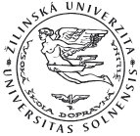  Žilinská univerzita  v Žiline | 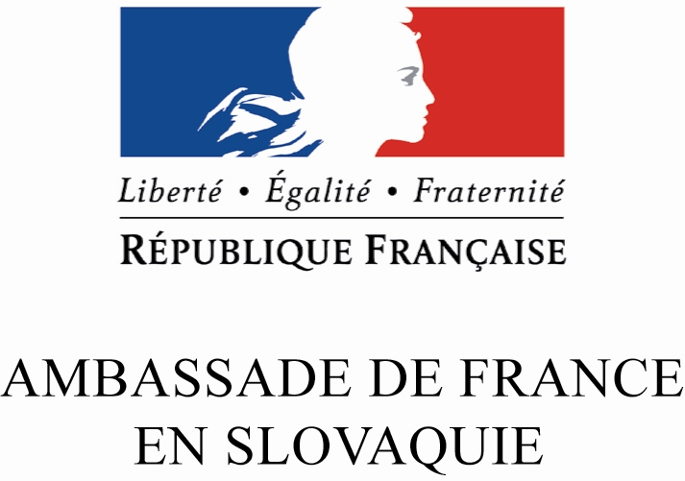

pozývajú
študentov, doktorandov a pedagógov
na stretnutie
s pánom Hervé GUILLERMET,
francúzskym atašé pre univerzitnú a vedeckú spoluprácu

v stredu 20. 11. 2013 o 11.00 hod.
miesto stretnutia: NR2, Veľký Diel

Témy:
- vzdelávací systém vo Francúzsku
- prezentácia štipendií francúzskej vlády

